**Влияние количества состояний (пластичности) мемристоров на распознавание образов**

***Русаков Д.М*. 1, *Гусев Д.В.* 1, *Ильин А.С.*1, 2**

*Студент, 5 курса специалитета*

1*Московский государственный университет имени М.В. Ломоносова, физический факультет, Москва, Россия*

2*Физический институт имени П.Н. Лебедева РАН, Москва, Россия*

*E-mail:* [*rusakov.dm20@physics.msu.ru*](mailto:rusakov.dm20@physics.msu.ru)

Одним из ключевых направлений современной твердотельной наноэлектроники является разработка и исследование мемристоров – структур, сопротивление которых определяется историей приложенного напряжения [1, 2]. Мемристоры рассматриваются как базовые элементы вычислительных устройств нового поколения [3], в частности, нейронных сетей, где понятия количества параметров и весовых коэффициентов соотносятся с числом мемристорных элементов и числом устойчивых резистивных состояний каждого из них.

Целью данной работы является оценка влияния числа устойчивых резистивных состояний мемристоров, изготовленных на основе оксида титана, на эффективность распознавания образов. Для достижения поставленной цели выполнено моделирование нейронных сетей с числовыми ограничениями весовых коэффициентов, соответствующими измеренным резистивным состояниям мемристоров.

Образцы мемристоров, полученные методом магнетронного напыления пленок оксида титана на подложку из кристаллического титана с последующим осаждением матрицы золотых контактов, облучались альфа-частицы с энергией 5 МэВ и флюенсом 2⋅10¹² ионов/см². Измерения сопротивлений в сэндвич-конфигурации с использованием зондовой станции EPS4 показали, что число устойчивых резистивных состояний мемристоров удерживаемых более 300 секунд увеличилось с 4 для необлучённых образцов до 11 для облучённых.

Для оценки влияния количества состояний на точность распознавания образов разработаны модели нейронных сетей на языке Python с использованием библиотеки PyTorch. В качестве функции активации применялась функция rrelu, а число весовых коэффициентов ограничивалось до 4 и 11 значений, что соответствует измеренным резистивным состояниям мемристоров. Общее количество параметров, эквивалентное числу используемых мемристоров, составляло от 4 тыс. до 11 тыс. для каждой из моделей. Обучение нейронных сетей проводилось методом обратного распространения ошибки с использованием стохастического градиентного спуска на выборке изображений рукописных цифр из базы MNIST в течение 50 эпох.

Анализ экспериментальных результатов показал, что нейронные сети, основанные на мемристорах с 11 устойчивыми состояниями, демонстрируют стабильную точность распознавания (рис. 1). В то же время модели с 4 состояниями характеризуются скачкообразным изменением точности по эпохам, что свидетельствует о нестабильном процессе обучения и снижении эффективности классификации. Сравнение моделей с различным числом состояний и параметров указывает на то, что увеличение числа устойчивых состояний одного мемристора оказывает более существенное влияние на качество распознавания, нежели простое увеличение количества мемристоров.

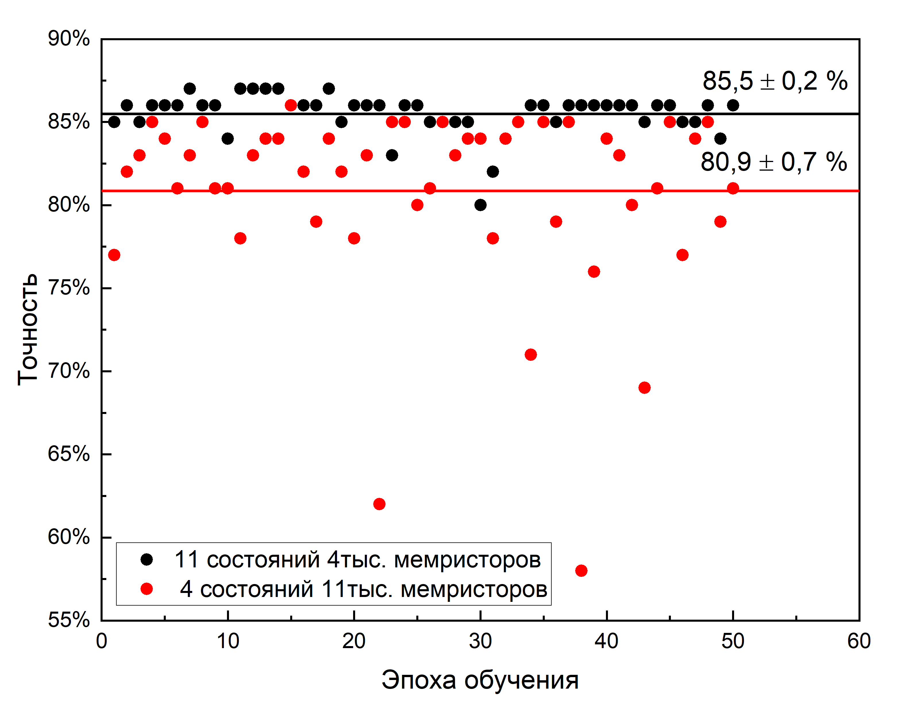

***Рис. 1.*** Зависимость точности распознавания рукописных цифр от количества эпох обучения

**Литература**

1. Sangwan V.K., Hersam M.C. Neuromorphic nanoelectronic materials // Nature Nanotechnology. 2020, Vol. 15, № 7. P. 517–528.
2. Ielmini D., Wong H.-S.P. In-memory computing with resistive switching devices // Nature Electronics. 2018, Vol. 1, № 6. P. 333–343.
3. Zidan, M. A., et al. The future of electronics based on memristive systems // Nature Electronics. 2018, Vol. 1, P. 22–29.